**Rendu De Programmation Graphique**

**Intentions :**

Mon intention principale pour ce shader était de reproduire et de personnaliser le bouclier propre à la série de jeux de combat super smash bros, et plus particulièrement celui du jeu Super Smash Bros Ultimate.

**Références :**

Ma référence principale a évidemment été le bouclier de super smash bros Ultimate :

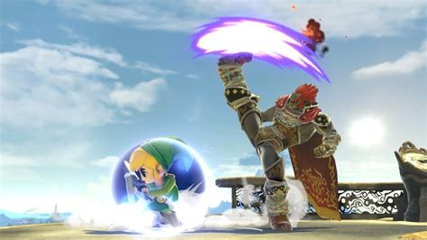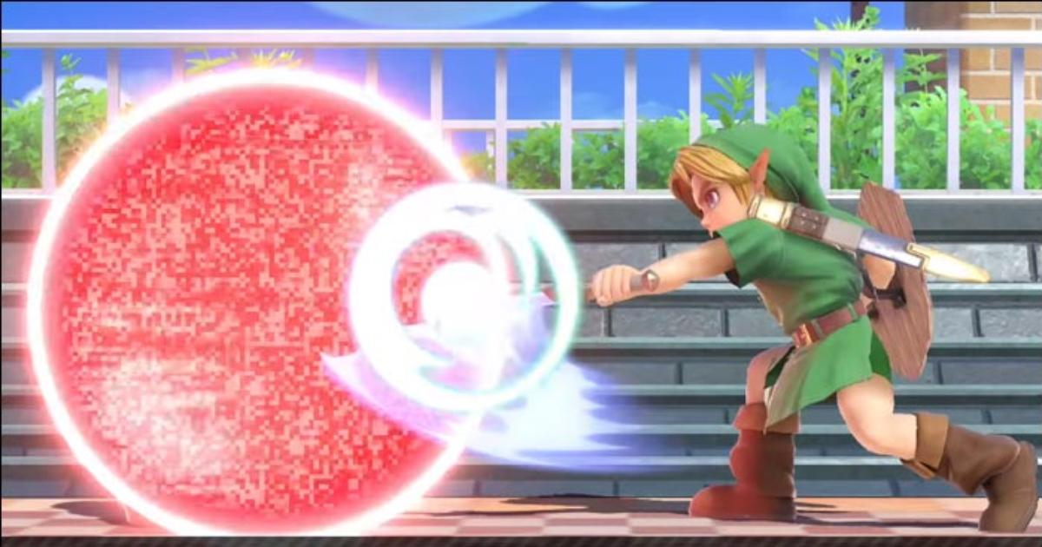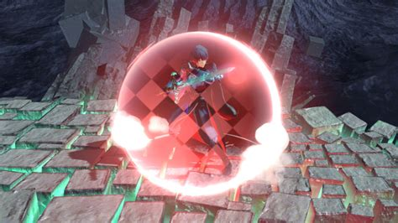

Seulement le bouclier de super smash bros étant relativement simple à cause de la nature du jeu, j’ai voulu le personnaliser en ajoutant des éléments trouvés sur différents tutoriel de bouclier en ShaderGraph sur unity :

<https://youtu.be/jdAbVkre8cw?si=WR0C0oRwaFok5RJg> :

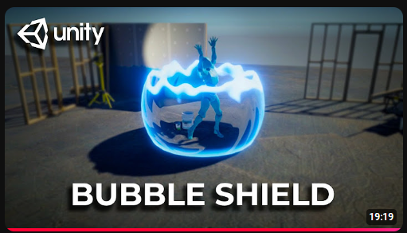

<https://youtu.be/NiOGWZXBg4Y?si=RpBv3MJ6-a6-1OYB&t=668> :

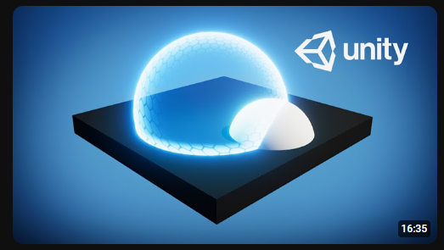

**Analyse Des références :**

Super smash bros :

Le bouclier de Smash bros possède 4 points visuels qu’il était primordial de reproduire :

1. La couleur transparente :

La couleur transparente propre à chaque joueur est un indispensable pour reconnaitre le bouclier de smash bros. La couleur est nécessaire à la différenciation des joueurs, et la transparence sert est quant à elle utile dans un but purement esthétiques pour pouvoir voir l’animation du personnage.

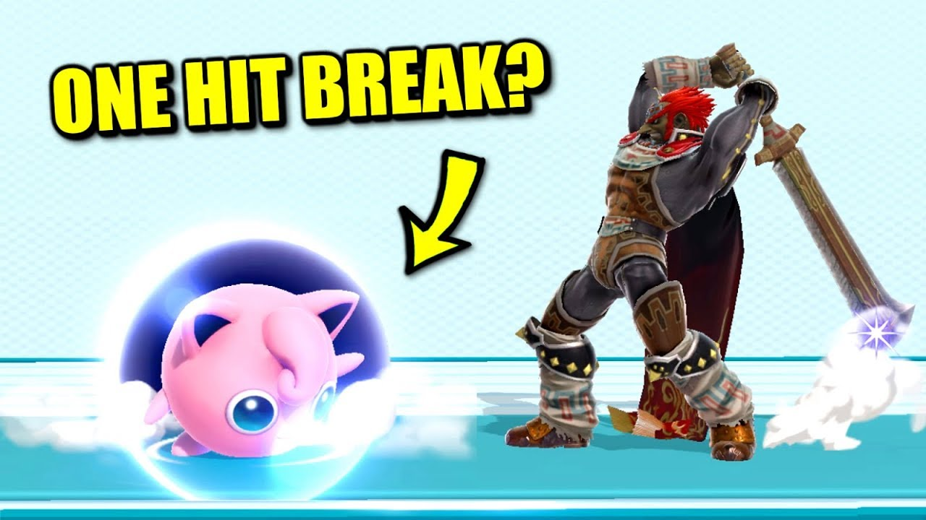

1. Le contour :

Le contour semble relativement discret mais il est pourtant crucial pour que le joueur puisse bien appréhender la taille de son bouclier.

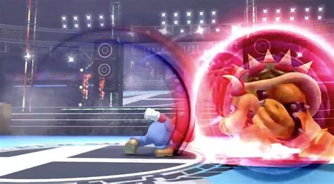

1. La réduction de taille :

La réduction de taille est un élément visuel qui retranscrit un élément important de gameplay, la vulnérabilité croissante d’un joueur qui abuse du bouclier.

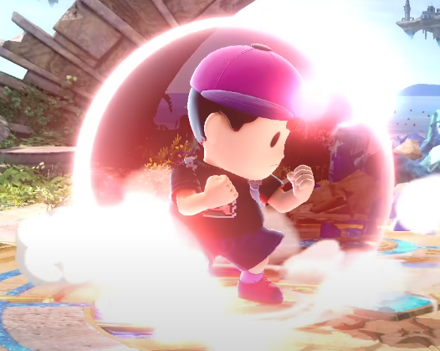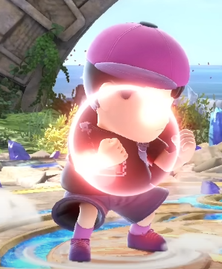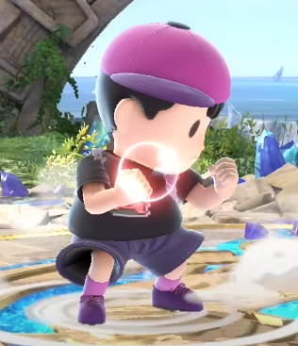

1. L’effet de ShieldStun :

Lorsque le bouclier encaisse un coup, le joueur auquel appartient le bouclier subit un effet dit de « shieldstun », qui bloque le joueur dans son bouclier et l’empêche de le quitter et de faire une autre action pendant un cours laps de temps. Cet effet est représenté par l’opacité du bouclier qui augment grandement ainsi que par une pixélisation de la texture du bouclier.

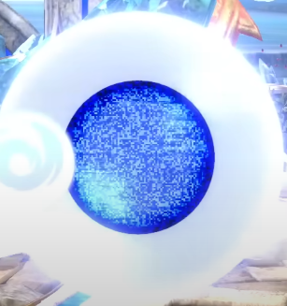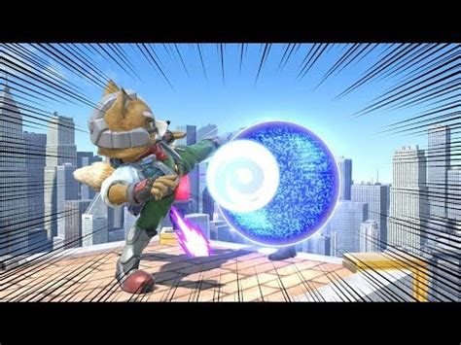

Bubble Shield :

Le Bubble Shield présenté dans la première vidéo possède plusieurs effets :

1. L’effet de tourbillon :

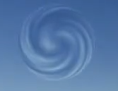

Le premier effet présenté dans la vidéo est un effet de distorsion en tourbillon sur les bords du bouclier. Cet effet est basé sur la node twirl qui couplé avec un bruit de voronoi crée cet effet de tourbillon. Une fois ajouté dans la scene color pour distordre le ce qui se trouve derrière, il ne reste plus qu’à faire tourner l’effet en le multipliant par le temps et utiliser un smoothstep pour n’appliquer l’effet qu’au bord du bouclier.

1. Le zoom :

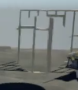

Le deuxième effet abordé dans la vidéo est un effet de zoom. Pour réaliser cet effet, il suffit de déplacer les couleurs qui se trouvent derrière l’objet actuel à l’aide d’une Node Tiling and offset. Pour améliorer l’effet, le zoom n’est appliqué qu’à l’endroit ou le bouclier est touché. Pour ce faire un simple sphere mask a été utilisé.

1. L’ Outline:

Le troisième effet abordé dans la vidéo et un outline. La base de cet effet est un simple Node Fresnel, mais pour approfondir l’effet, cette Node à été ajouté à un calcul de la scene depth.

1. Le Vertex Displacement :

Le quatrième effet présenté dans la vidéo est un effet de vertex displacement appliqué en un point précis. Pour ce faire, le même sphere mask que pour le zoom à été utilisé. Pour le reste il suffit de multiplier la position par la force de displacement , et de l’ajouter à la position initiale.

1. Le Dissolve :

Le dernier effet détaillé dans la vidéo est un dissolve qui va permettre de faire apparaitre le bouclier de manière progressive. Pour cela on va utiliser un Node Smoothstep pour cacher la partie haute du bouclier d’une valeur que l’on pourra modifier afin de faire varier le niveau de dissolution du bouclier.

Force Field :

Le force Field présenté dans la seconde vidéo possède 2 principaux effets :

1. L’intersection :

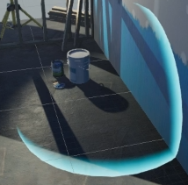

Très similaire avec le Outline de la première vidéo, le champ de force de la deuxième vidéo utilise la scene depth et la scene position afin d’appliquer un contour sur le champ de force aux endroits où il entre en contact avec un autre objet couplet à une Fresnel Node et une couleur, on obtient un fradient coloré sur le contour du champ de force.

1. La texture :

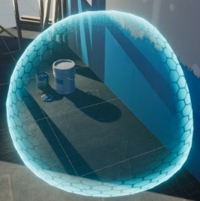

Le deuxième effet appliqué dans la vidéo est un simple défilement de texture appliqué à l’aide d’une Node Tilling and offset.

**Analyse Du Shader:**

Maintenant que nous avons étudier les références, il est temps de voir le résultat final de notre shader.

Pour diverse raisons, les effets mentionné précédement n’ont pas été implémenté. L’effet de tourbillon et de zoom de la première vidéo n’ont pas été implémenté car ils requéraient une modification via un script pour fonctionner et ne coller pas exactement à la vision que j’avais du bouclier, tout comme l’effet de vertex displacement. De même l’effet d’outline de la première vidéo ou d’intersection de la deuxième n’ont pas était implémenté car il n’était pas compatible avec mon bouclier.

Parmi les effets des références, il n’y a donc que l’effet de dissolve de la première vidéo, ainsi que le défilement de texture de la deuxième vidéo qui ont été implémentés.

Mon Shader se decoupe en Différente parti :

1. La couleur 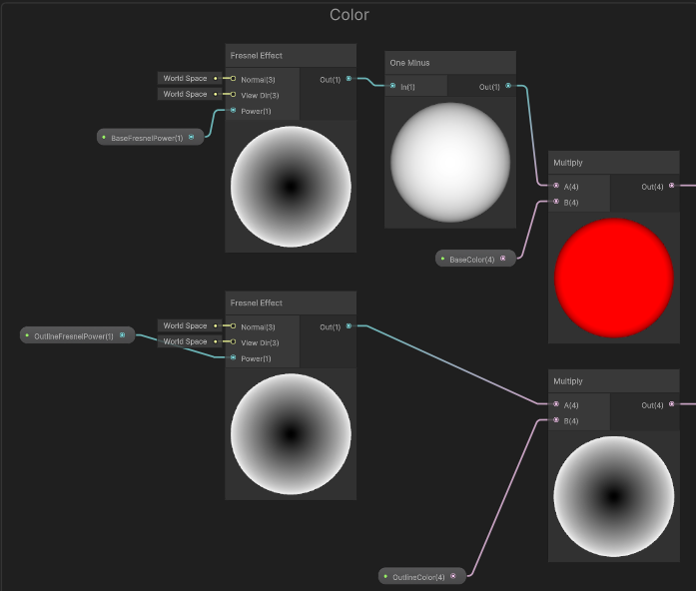

Cette partie est simplement la gestion de la couleur du bouclier ainsi que de son contour. Deux Node Fresnel ou été utilisé pour avoir un dégradé sur la couleur. Une seule Node Fresnel aurait pu être utilisé en l’inversant simplement pour le contour et la couleur de base mais en utiliser deux permettait d’avoir plus de contrôle sur le mélange entre la couleur du contour et celle du bouclier.

1. Le FeedBack de Coup :

